

FACULTAD DE INGENIERÍA
CARRERA DE INGENIERÍA DE SISTEMAS COMPUTACIONALES
DISEÑO E IMPLEMENTACIÓN DEL SISTEMA DE GESTIÓN DE SOFTWARE PARA LA BODEGA CRUZ DE CHALPÓN
Autores:
CASTREJON RODRIGUEZ, Harold Cesar (100 %)
CENTURIÓN VIGO, José Wilfredo (100 %)
FRIAS TORRES, Luis Miguel (100 %)
MENDOZA TERRONES, Andres Jhonel (100 %)
OCAS MUÑOZ, Clemente Daniel (100 %)

Curso:
Calidad y Pruebas de Software
Docente:
URIARTE CORTEGANA, Kenny Jhoel
Cajamarca – Perú
2026 – 1

Características técnicas del producto o Software a desarrollar
El sistema está diseñado para optimizar los procesos administrativos y operativos de una bodega familiar. Sus principales características técnicas son:
- Arquitectura: Monolítica organizada en capas (Presentación, Lógica de Negocio y Acceso a Datos) bajo el patrón MVC (Modelo-Vista-Controlador).
- Lenguaje de Programación: C# utilizando la plataforma .NET.
- Entorno de Desarrollo (IDE): Visual Studio 2022.
- Base de Datos: SQL Server LocalDB (o SQL Server Express) para la persistencia de datos.
- Atributos de Calidad (ISO/IEC 25010): Se priorizaron la usabilidad (interfaz intuitiva para personal no técnico), seguridad (cifrado y control de accesos), mantenibilidad (módulos aislados) y disponibilidad (99.5% en horario comercial).
- Despliegue: Local (on-premise) para asegurar la operatividad ante conexiones inestables en zonas rurales.

Diagrama de base de datos
- Modelo conceptual de datos
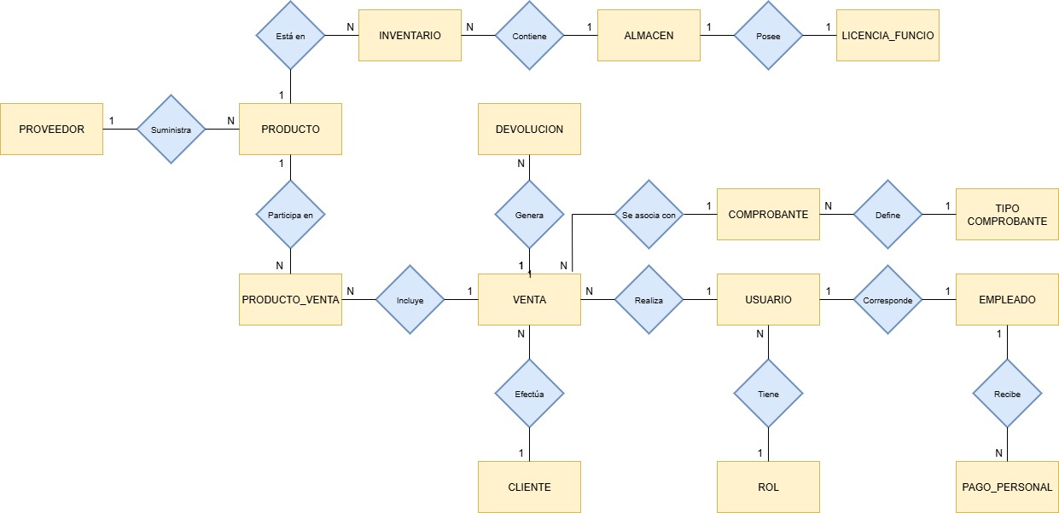
- Modelo lógico

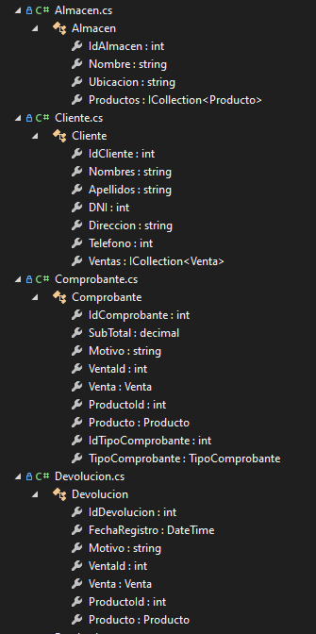
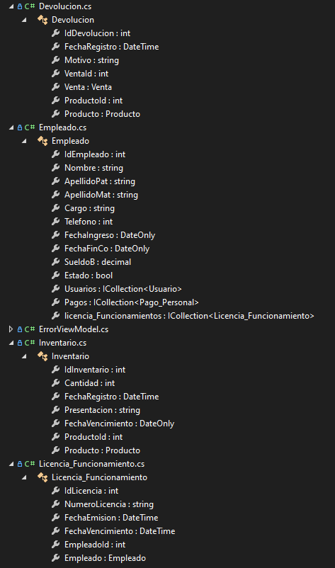
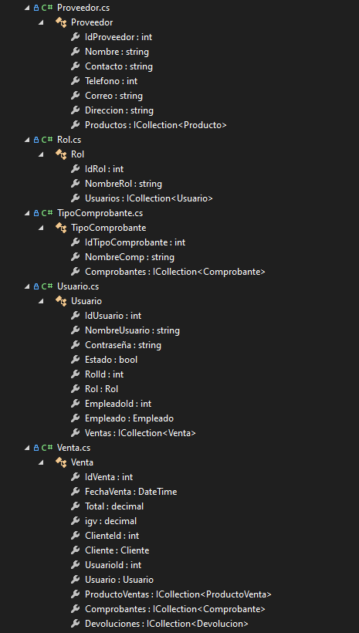
- Modelo Físico
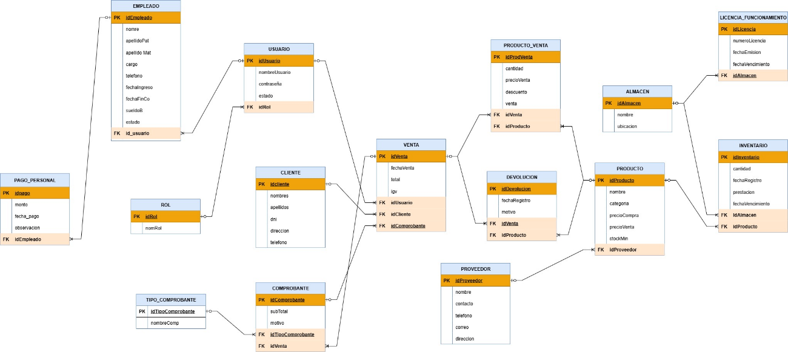

Diagrama de paquetes (Modelo Arquitectónico)
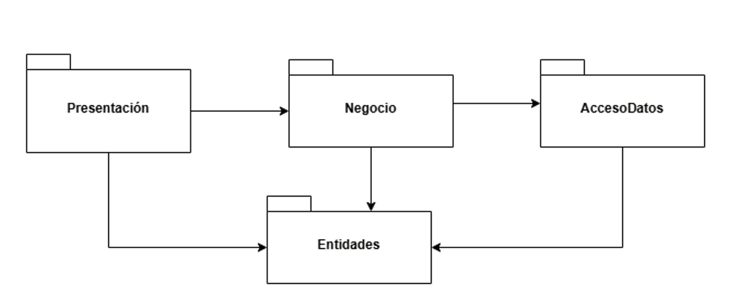

Resumen de Modelo OWASP y top 10 – de los últimos años
El Modelo OWASP (Open Web Application Security Project) es un marco de trabajo de una organización sin fines de lucro que proporciona recursos, herramientas y estándares para mejorar la seguridad del software a nivel global. Su proyecto más influyente es el OWASP Top 10, una lista que identifica los riesgos de seguridad más críticos para las aplicaciones web, basada en datos reales de miles de vulnerabilidades reportadas.
  - Control de Acceso Quebrado: Ocurre cuando las restricciones sobre lo que los usuarios autenticados pueden hacer no se aplican correctamente.

Ejemplo: Un usuario puede acceder a la cuenta de otro simplemente cambiando el ID en la URL, o un usuario común accede a funciones de administrador.
  - Fallos Criptográficos: Antes llamado "Exposición de Datos Sensibles". Se enfoca en la protección de datos en reposo y en tránsito.
Ejemplo: Guardar contraseñas en texto plano, usar algoritmos de cifrado obsoletos (como MD5 o SHA1) o no usar certificados TLS (HTTPS) actualizados.
  - Inyección: Ocurre cuando se envían datos no confiables a un intérprete como parte de un comando o consulta.
Ejemplo: Inyección SQL (acceso a bases de datos), inyección de comandos de SO o XSS (Cross-Site Scripting). Los datos del usuario "engañan" a la aplicación para ejecutar órdenes no deseadas.
  - Diseño Inseguro: Es una categoría nueva que se centra en los riesgos relacionados con fallos de diseño y arquitectura.
Ejemplo: Una aplicación que no tiene una función de "recuperación de contraseña" segura desde su concepción. No se soluciona programando mejor, sino diseñando mejor el flujo del negocio.
  - Configuraciones de Seguridad Incorrecta: Sucede cuando los ajustes de seguridad no se definen, se implementan mal o se dejan los valores por defecto.
Ejemplo: Dejar activadas funciones innecesarias, cuentas con contraseñas de fábrica o mostrar mensajes de error detallados que revelan información del servidor a los atacantes.
  - Componentes vulnerables y Obsoletos: Se refiere a aplicaciones que utilizan bibliotecas, frameworks o dependencias que tienen vulnerabilidades conocidas o ya no reciben soporte.
Ejemplo: Usar una versión antigua de WordPress o una librería de JavaScript que ya tiene un exploit publicado en internet.
  - Fallos de Identificación y Autenticación: Ocurre cuando las funciones relacionadas con el registro, inicio de sesión y gestión de sesiones permiten que un atacante suplante identidades.
Ejemplo: Permitir ataques de fuerza bruta (sin límite de intentos), permitir contraseñas muy débiles o no invalidar la sesión tras cerrar el navegador.
  - Fallos de Integridad de Software y Datos: Se centra en el código y los datos que se asumen como seguros sin verificar su integridad.
Ejemplo: Actualizaciones automáticas de software que no están firmadas digitalmente, permitiendo que un atacante inyecte código malicioso en el proceso de actualización.
  - Fallos de Registros y Monitoreo: Es la incapacidad de detectar y responder a brechas de seguridad en tiempo real.
Ejemplo: si un atacante intenta entrar 10,000 veces a una cuenta y el sistema no genera una alerta o no guarda un registro (log), el ataque pasa desapercibido hasta que es demasiado tarde.
  - Falsificación de Solicitudes del Lado del Servidor (SSRF): Ocurre cuando una aplicación web recupera un recurso remoto sin validar la URL proporcionada por el usuario.
Ejemplo: Un atacante obliga a la aplicación a hacer una petición HTTP a una dirección interna de la empresa (como un panel de control privado) que no debería ser accesible desde el exterior.

Diagrama de clases

